ЗАДАНИЕ: ЗАКОНСПЕКТИРОВАТЬ КОНСПЕКТ В ТЕТРАДЯХ
ЗАРИСОВАТЬ И ПОДПИСАТЬ КОНЕЧНОСТИ И СТРОЕНИЕ КОЖИ

Анатомия нижних конечностей
Нижние конечности.
Нижние конечности выполняют в основном опорную, рессорную и двигательную функции человеческого тела. За счет суставов, мышц и связок нижние конечности как бы амортизируют движения тела и ослабляют передачу на туловище всех толчков, сотрясений при ходьбе, беге, прыжках. Особое значение при этом имеет стопа. При определенных упражнениях нижняя конечность может производить удары, отталкивание тела от площади опоры (прыжок), приседание, поднимание и другие движения. Рис. 6. Области свободной нижней конечности:
Нижние конечности состоят из тазового пояса и свободной нижней конечности.
Длина и форма нижней конечности зависят от пола и возраста человека, особенностей составляющих ее тканей: костей, мышц, суставов и подкожной клетчатки.
На нижней конечности выделяют области: ягодичную 5, переднюю 6 и заднюю 4 бедра, переднюю 7 и заднюю 3 коленного сустава, переднюю 8 и заднюю 2 голени, переднюю, заднюю, наружную и внутреннюю голеностнопного сустава, тыла стопы 9, подошвы 1.
Костный скелет свободной нижней конечности состоит из трех звеньев и включает бедренную кость 1, кости голени 2 и кости стопы 3. К костям голени относятся большеберцовая и малоберцовая.
Бедренная кость - самая большая и толстая из трубчатых костей, верхней головкой сопрягается с тазовой костью, образуя тазобедренный сустав. Связки тазобедренного сустава самые мощные. Нижним концом бедренная кость сопряжена под утлом с большеберцовой костью, образуя коленный сустав. Вершина угла сустава прикрыта надколенной костью (коленная чашечка).
Стопа, так же как и кисть, подразделяется на три отдела : предплюсну 1, плюсну 2 и пальцы 3. Стопа приспособлена преимущественно для опоры и амортизации тела. Она имеет вид свода. Пальцы стопы по сравнению с пальцами рук малоподвижны. Вследствие различной функции пальцев ног по сравнению с пальцами рук и в результате ношения обуви подвижность их стала меньше. Кости стопы более крупные, чем кости кисти.
В ступнях есть:
1.Предплюсневые кости. Эта часть стопы состоит из семи костей — пяточная и таранная, являются крупными, остальные — клиновидные, клубовидная и ладьевидная. Таранная находится в области между костями голени, является частью голеностопа.
2.Плюсна — средний отдел стопы. Состоит из пяти костей, имеющих форму трубки, они идут к началу пальцев. В конце этих костей есть поверхность суставов, что способствует подвижности пальцев. Также эта группа костей обеспечивает правильный уровень свода.
3.Окончанием ступни являются фаланги пальцев (реберное формирование), подвижными их делает наличие между ними суставов. В данной части расположены 14 костей. Большой палец состоит из двух костей, а в остальных — по 3 в каждом пальце. За счет этой части человек может держать равновесие тела, выполнять несложные движения. Однако замечено множество случаев, когда в результате потери рук человек обеспечивает свою жизнедеятельность при помощи пальцев ног.
Кости соединены между собой суставами. Правильное строение голеностопа и костей стопы обеспечивается нервами, кровеносными сосудами, связками, мышцами и суставами.
Стопа из-за непосредственного контакта с обувью, особенно неудобной, нередко подвергается деформации. На коже стопы могут появиться натоптыши и мозоли, возможна также деформация ногтей, что вызывает болезненные ощущения при движении
Анатомия и физиология кожи.
Верхние и нижние конечности, как и вся поверхность человеческого тела, покрыты кожей. Кожа человека осуществляет взаимодействие организма с окружающей средой.
Кожу необходимо рассматривать не просто как средство защиты от дождя или солнечных лучей, но как один из важнейших органов нашего тела, без непрерывной деятельности которого немыслима нормальная жизнедеятельность организма человека.
Внешне кожа выглядит довольно просто, но на самом деле это сложный орган, выполняющий много функций. Кожа человека является органом выделения, выводя на поверхность при помощи желез пот, сало, вредные продукты обмена.
Через кожу осуществляется газообмен — выделяются углекислота, водяные пары и поглощается кислород воздуха, т.е. она выполняет функцию дыхания, как и легкие, но в значительно меньшем объеме (около 1,5 %).
Благодаря наличию чувствительных нервных клеток кожа служит и органом чувств, воспринимая ощущения боли, тепла, холода, прикосновения. Кожа человека находится в тесном взаимодействии со всем организмом. Заболевания внутренних органов нередко проявляются на коже. Например, при болезнях печени, эндокринных желез кожа изменяет цвет, становится желтушной или покрывается коричневыми пигментными пятнами. Такие болезни, как скарлатина, корь, краснуха, сифилис, сопровождаются высыпаниями на коже. И, наоборот, болезни кожи обязательно отражаются на общем состоянии организма.
Кожа состоит из трех слоев : эпидермиса 7, собственно кожи, или дермы II, и подкожной жировой клетчатки III.
Эпидермис содержит эпителиальные клетки, имеющие разнообразную структуру и расположение. Самый поверхностный слой кожи — роговой сформирован из клеток, лишенных ядер. Клетки рогового слоя легко отслаиваются. Роговой слой отличается плотностью, упругостью, плохо проводит тепло, электричество и предохраняет кожу от травм, ожогов, холода, влаги, химических веществ. Роговой слой эпидермиса имеет особое значение при применении различных косметических процедур, гигиеническом и косметическом уходе за кожей.
Подкожная жировая клетчатка в различных частях тела имеет неодинаковую толщину: на животе, ягодицах, ладонях она развита хорошо; на ушных раковинах, голове выражена очень слабо. У тучных людей кожа малоподвижна, у худых и истощенных легко смещается. В подкожной клетчатке откладываются запасы жира, которые расходуются при болезнях или при других неблагоприятных условиях
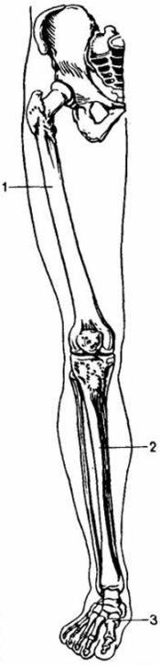
На поверхности нижней поверхности стоп, особенно на пятках, кожа толстая, малоподвижная, с сильно развитым роговым слоем. Слой подкожной жировой клетчатки на пятке достигает 1—1,5 см. На тыльной стороне кисти и верхней поверхности стопы кожа более тонкая и подвижная, бедная жировой тканью.

Рис. 1. Костный скелет свободной нижней конечности:
1 — бедренная кость, 2 — кости голени, 3 — кости стопы

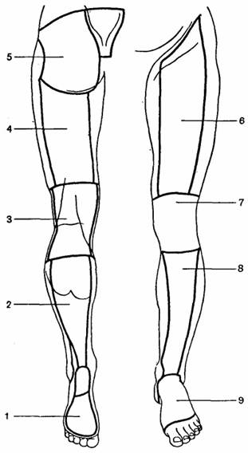
Рис.2 Анатомия верхней конечности
1 - область подошвы, 2 - задняя область голени, 3 — задняя область коленного сустава,
4 — задняя область бедра, 5 — ягодичная область, б — передняя область бедра,
7 - передняя область коленного сустава, 8 - передняя область голени, 9 - область тыла стопы

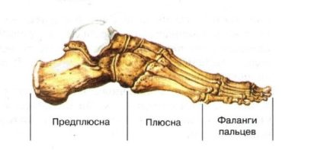
Рис. 3Стопа

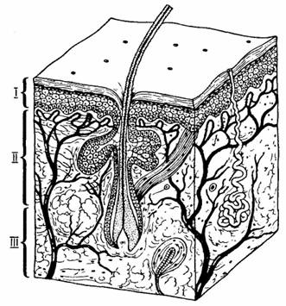
Рис. 4. Строение кожи
I — эпидермис, II - дерма, III — подкожная жировая клетчатка

